Naše první soustředění na Zlatou Srnčí Trofej

Kroužek pro mladé myslivce jsem otevřela prvním rokem v říjnu 2012, kde se přihlásilo cca 10 dětí. A už v tu dobu jsem věděla, že chci uskutečnit Jarní soustředění na Zlatou Srnčí Trofej. Tak jsem se pustila do příprav, které byly velmi náročné, ale zvládla jsem to s pomocí mojí kolegyně Hanou. Jednoho dne mi přišel e-mail od kolegyně Míši ze Štětí, která kroužek pro mladé myslivce pořádá už 5 let a chtěla se domluvit na spolupráci mezi kroužky. Byli jsme obě rádi, jelikož jsem jí napsala o našem soustředění a hned souhlasila, že by s dětmi vyrazila s námi. Takže na celkové přípravy jsme byly tři
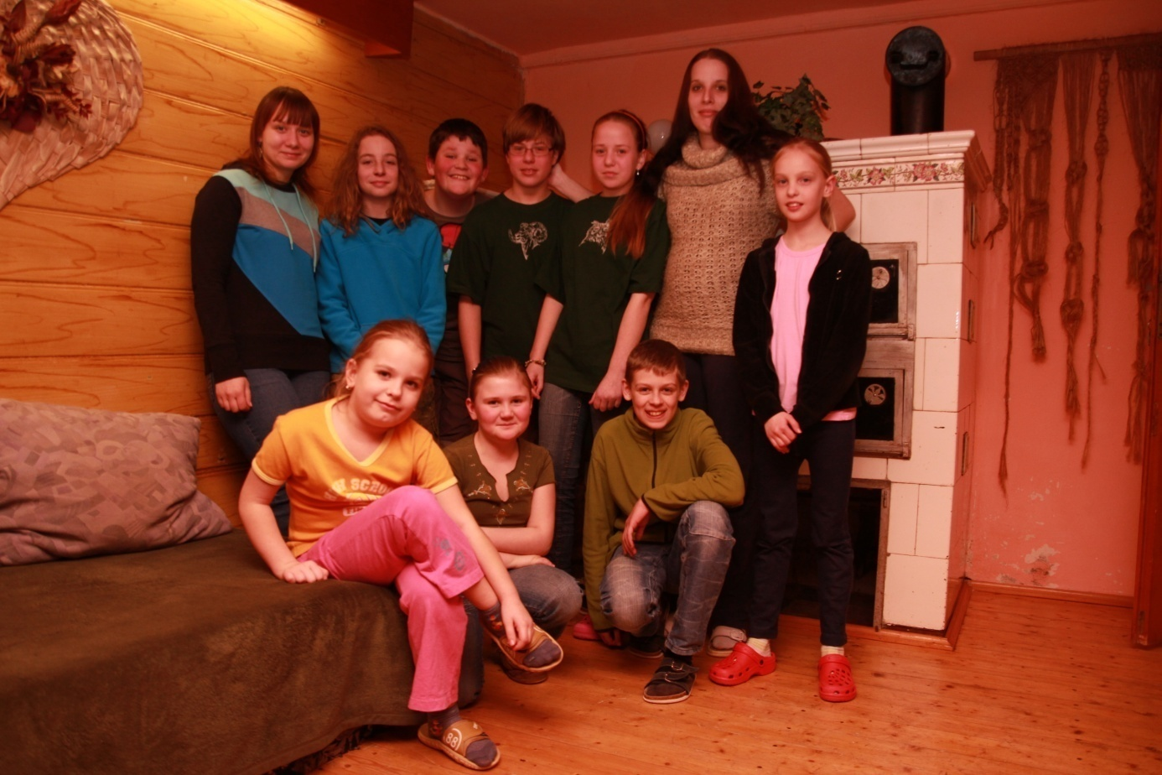

A konečně nastal den odjezdu, který byl naplánován 3. 3. 2013. Ubytování jsme si zařídili uprostřed lesa v Maxově kousek od Radvance a Sloupu v Čechách. Zde nás přivítalo kouzelné středisko s příjemným personálem. Po ubytování jsme dětem oznámili, jaký bude plán na celý týden. S tím nám pomáhal p. Jindra Šolta, předseda honitby Radvance, který se nabídl s přípravou na celý týden, a za to mu moc děkujeme.
Celý týden jsme tahali děti z postele přímo na rozcvičku, poté byla snídaně a pak následovalo učení. A odpoledne jsme měli vždy něčím nabyté. Pondělí nás čekala práce s Jindrou, kde jsme opravovali Kazatelnu a posed. Poté jsme se šli zahřát do Myslivny, kde se nám zase věnoval p. Milan Slánský, který nám povyprávěl o jelení zvěři. Byla to moc zajímavá přednáška. Ke svačině jsme si dali opékaný buřt (na sněhu ).
V úterý jsme zase mohli vidět trénink psů na černou zvěř. Moc se nám to líbilo. Poté jsme se pěšky vydali zpět na penzion, kde nás čekala přednáška o psech od p. Jindry a opět jsme byli o něco chytřejší.
Středu jsme měli v duchu historie, a zrovna nám vyšlo krásné počasí, tak jsme se vydali do Sloupu v Čechách na Skalní hrad. A večer nás čekal p. Václav Zýval, který nás přijel nafotit, abychom z pobytu měli pěknou vzpomínku.
Ve čtvrtek jsme si udělali střelecké odpoledne. Každý si vybral zvěř podle sebe a pokusil se jí trefit. Děti z toho byly tak nadšené, že by střílely až do večera, ale počasí nám nepřálo, tak jsme se přesunuli do penzionu, kde nás opět čekala přednáška o srnčí trofeji, o kterou se postaral hospodář p. Emil Šůla.
V pátek nás čekalo samé překvapení. Rozcvička odpadla, učení sice ne, ale ve velkém testu jsme zúročili naše vědomosti, které jsme pochytili nejen za celý týden. Pak se s námi přijel rozloučit Jindra, který přivezl i něco dobrého na zub. Celkově to bylo hezké odpoledne. Večer děti čekala stezka za pokladem. Byli jsme rádi, že se všichni zdraví vrátili i s pokladem. Ukončení celého týdne se neslo ve vyhodnocení za celý týden rozdáním dárků, diplomů a nakonec jsme uspořádali Disco.
A sobota byla v duchu balení a loučení. Nikomu z nás se nechtělo domů, ale slíbili jsme si, že si to příští rok zopakujeme, nejspíš o letních prázdninách. Už se všichni moc těšíme.
Tímto bych chtěla poděkovat OMS Česká Lípa za finanční příspěvek; Petru Slabovi za namalování diplomů a za hodnotné dary pro děti; Firmě razítka - Vosátka p. Aleně Komárkové – za tisk diplomů; Václavu Zývalovi – fotografie; Karlu Steinerovi – půjčení zbraní a terčů; Liborovi Širlovi – za utvoření medailonků; honitbě Radvanec za celotýdenní péči – p. Jindra Šolta, p. Milan Slanský, p. Emil Šůla; DDM Libertin Česká Lípa za pomoc při přípravách a personálu, který se o nás celý týden staral. A v neposlední řadě všem, kteří se účastnili tohoto pobytu.

Marcela Malá, vedoucí Mysliveckého kroužku Česká Lípa

